***Системний аналіз та теорія прийняття рішень***

***Практична робота 1*** *Пороскун О.*

*Варіант 8*

5.4.Завдання до розділу 5

Завдання 1

Обчислити значення виразу, використовуючи математичні функції MS Excel.

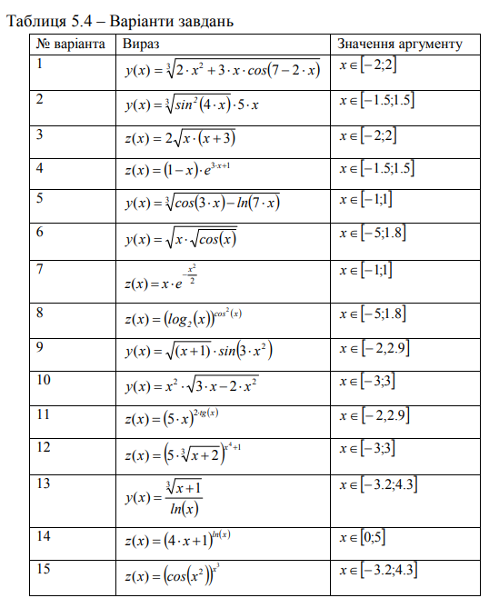

Отже, обчислені значення виразу знаходяться в комірках Е7:Е24.

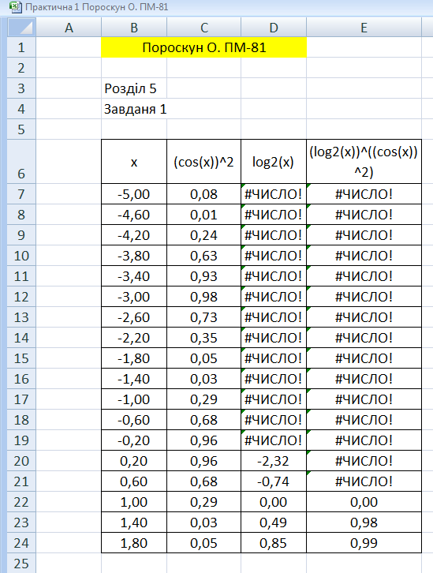

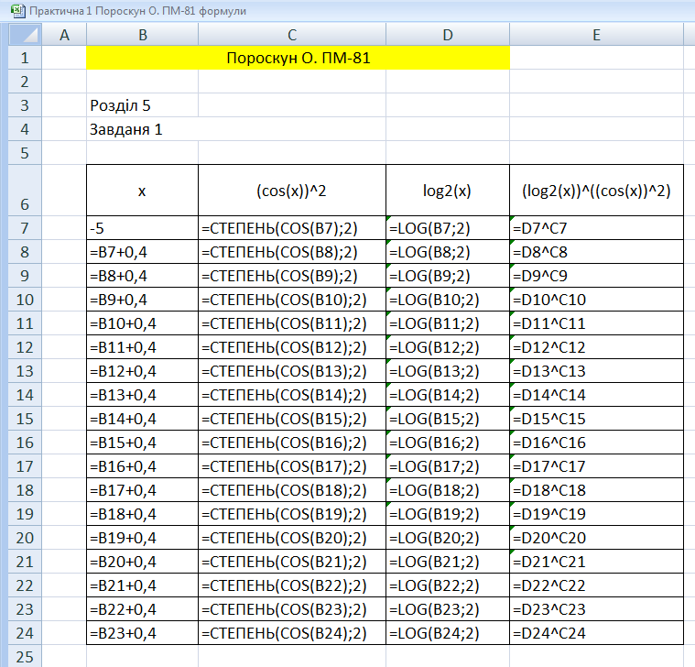

6.2.Завдання до розділу 6

Завдання 1

Побудувати графіки функцій Y1(х) - Y3(х) в одному графічному вікні відповідно до варіанту з табл. 6.3.

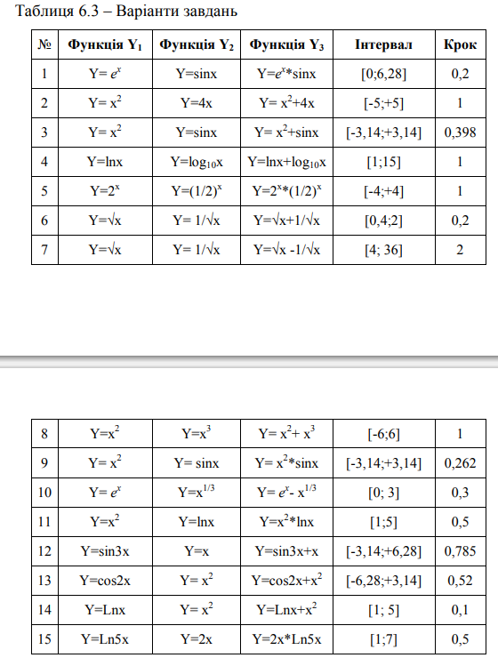

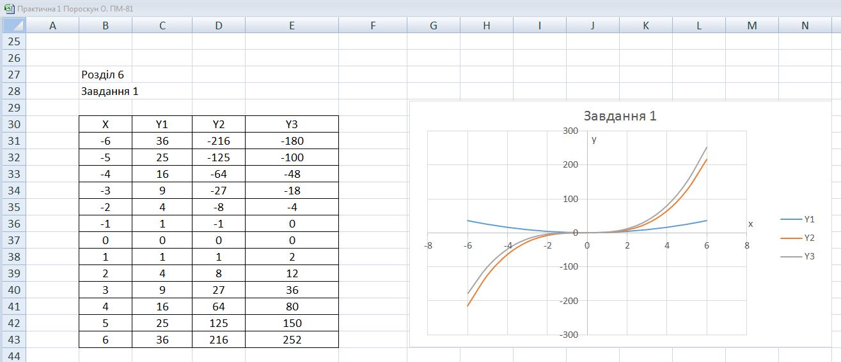

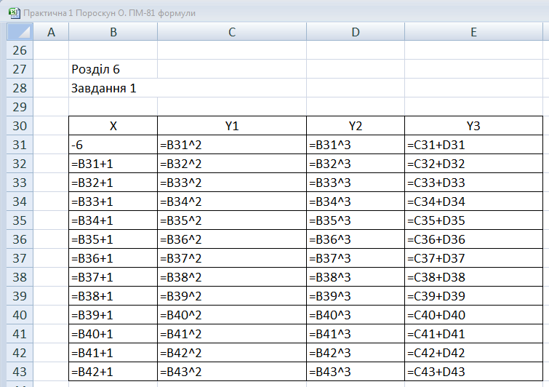

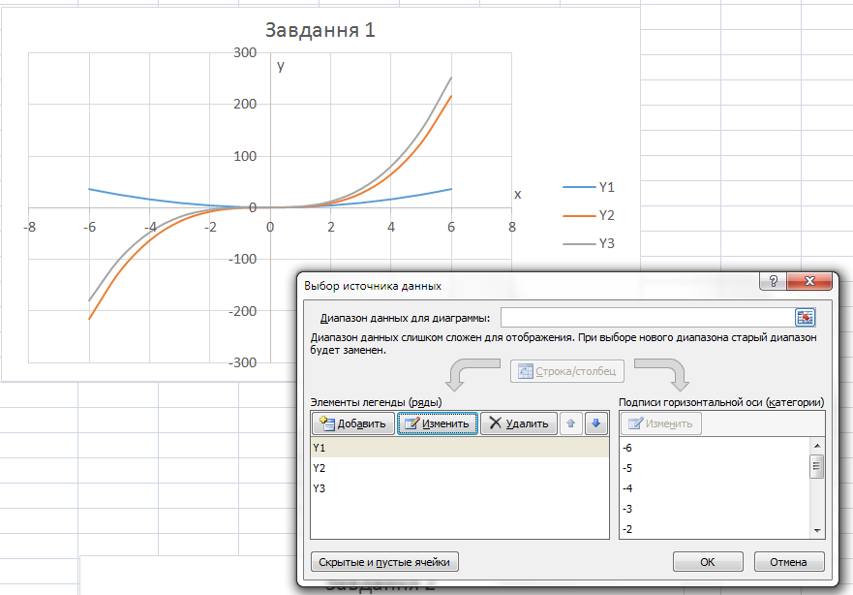

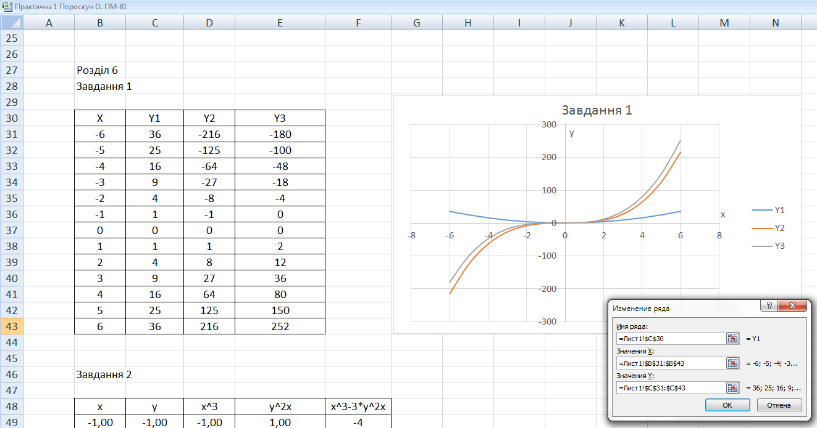

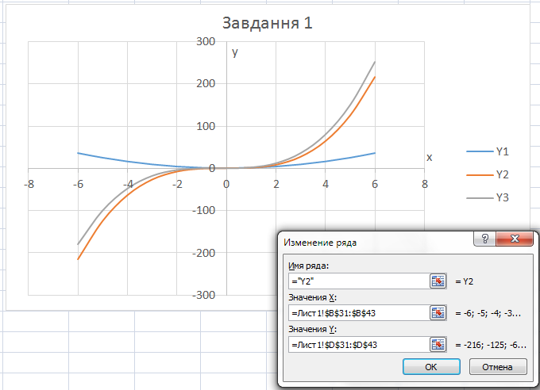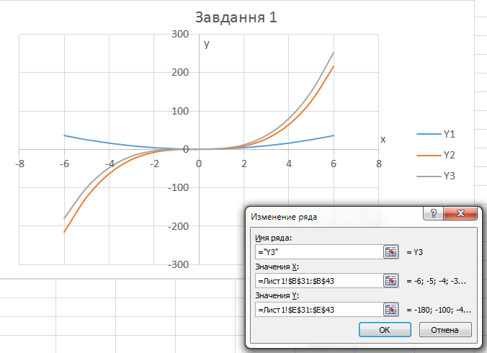

Завдання 2

Побудувати поверхню відповідно до варіанту з табл. 6.4.

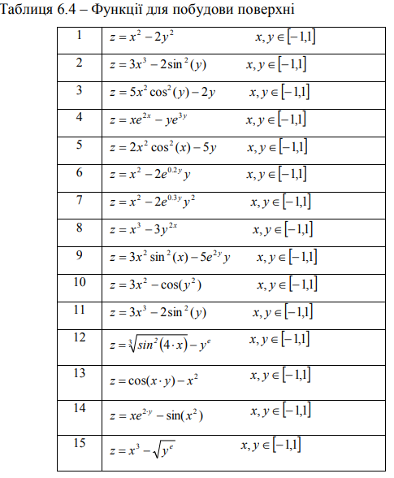

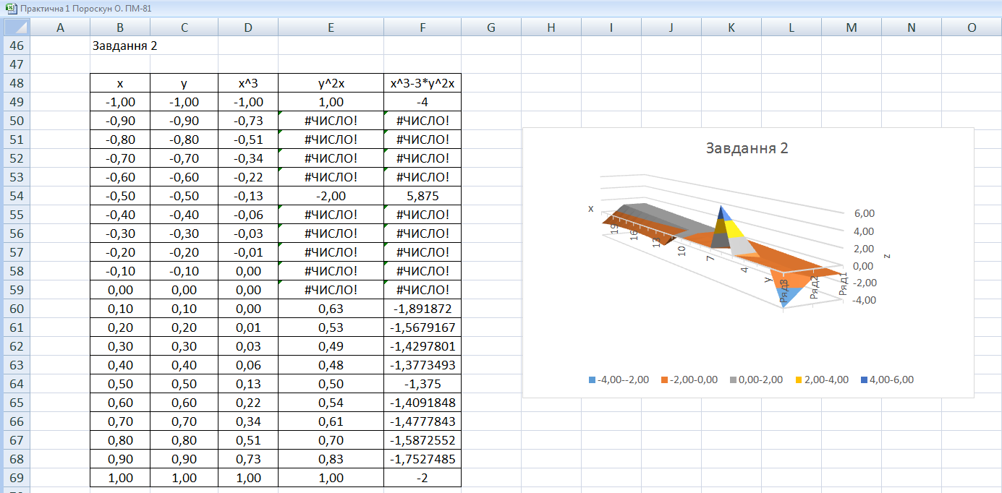

Отже, значення Х, У, Z для побудови поверхні знаходяться в комірках B49:B69, C49:C69, F49:F69 відповідно.

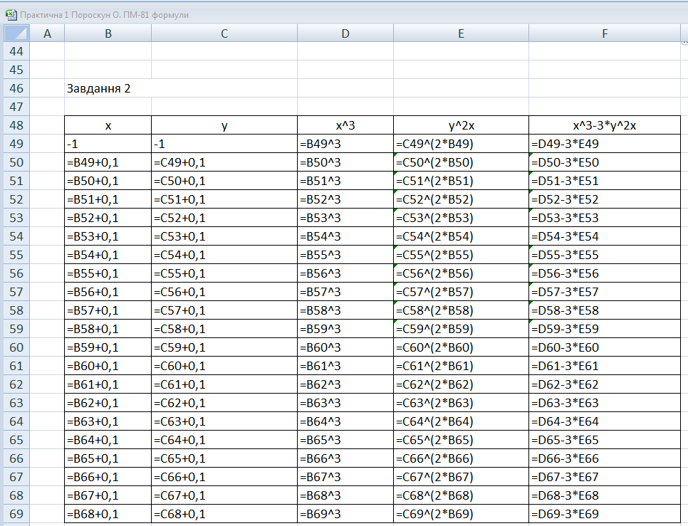

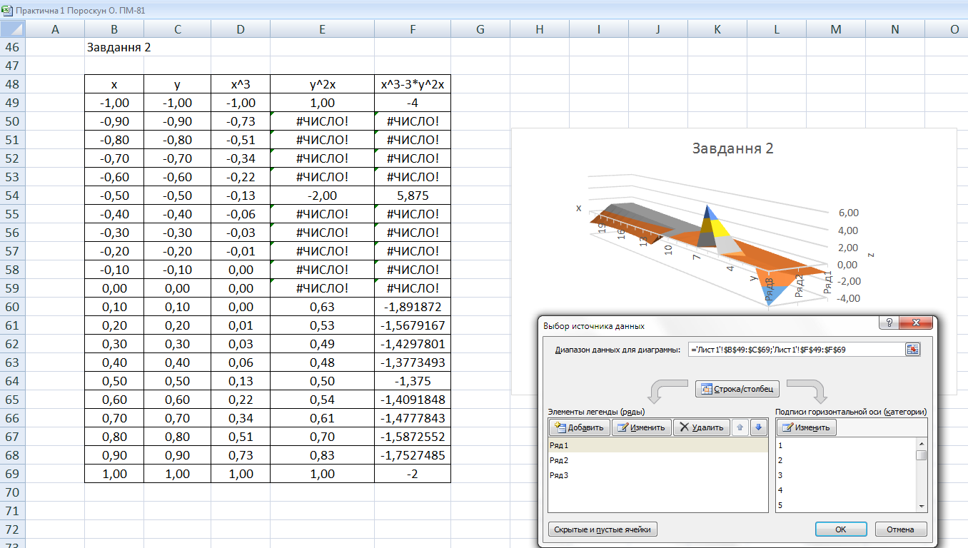

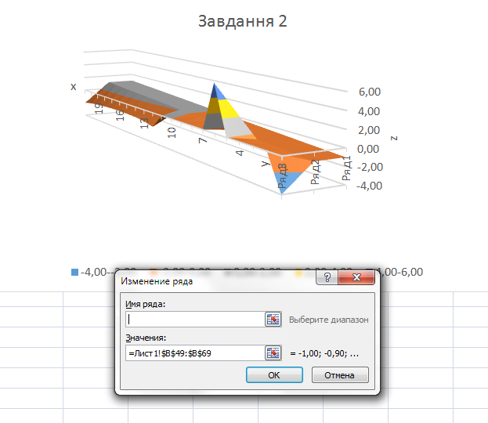 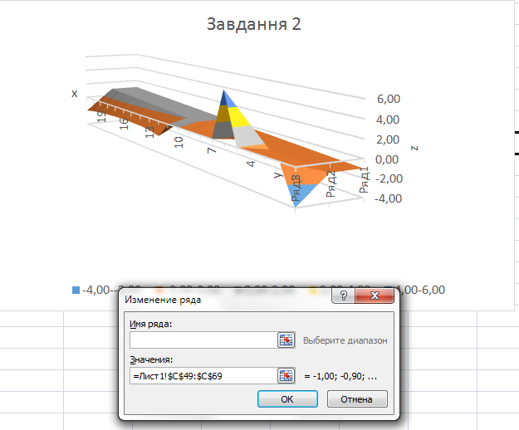 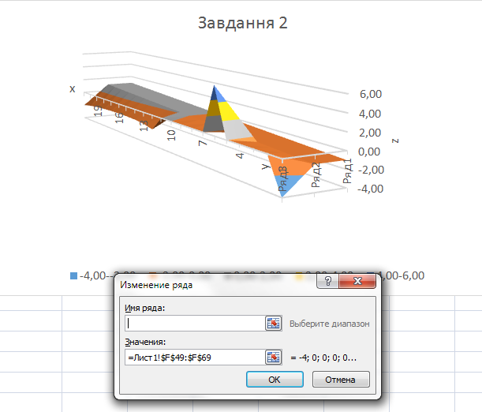

***Висновок***

В ході виконання практичної роботи ознайомилися з елементарними прийомами роботи в MS Excel, серед яких математичні функції Excel(СТЕПЕНЬ (число; ступінь), LOG (число;основа)). Також працювали з діаграмами в MS Excel, де ми побудували графіки функцій та поверхню.